Lisans Son Sınıf Öğrencileri için
Program Öğrenim Çıktıları Değerlendirme Anketi

Fakülte: Mersin Üniversitesi İktisadi ve İdari Bilimler Fakültesi
Bölüm: Kamu Yönetimi
Katılımcı Sayısı: 19 son sınıf lisans öğrencisi
Anketin Amacı: Kamu Yönetimi lisans programının öğrenim çıktılarının, son sınıf öğrencileri tarafından nasıl değerlendirildiğini belirlemek; bu doğrultuda programın güçlü yönlerini ve geliştirilmesi gereken alanlarını ortaya koymak ve kalite güvence süreçlerine veri sağlamak

DEMOGRAFİK VERİLER

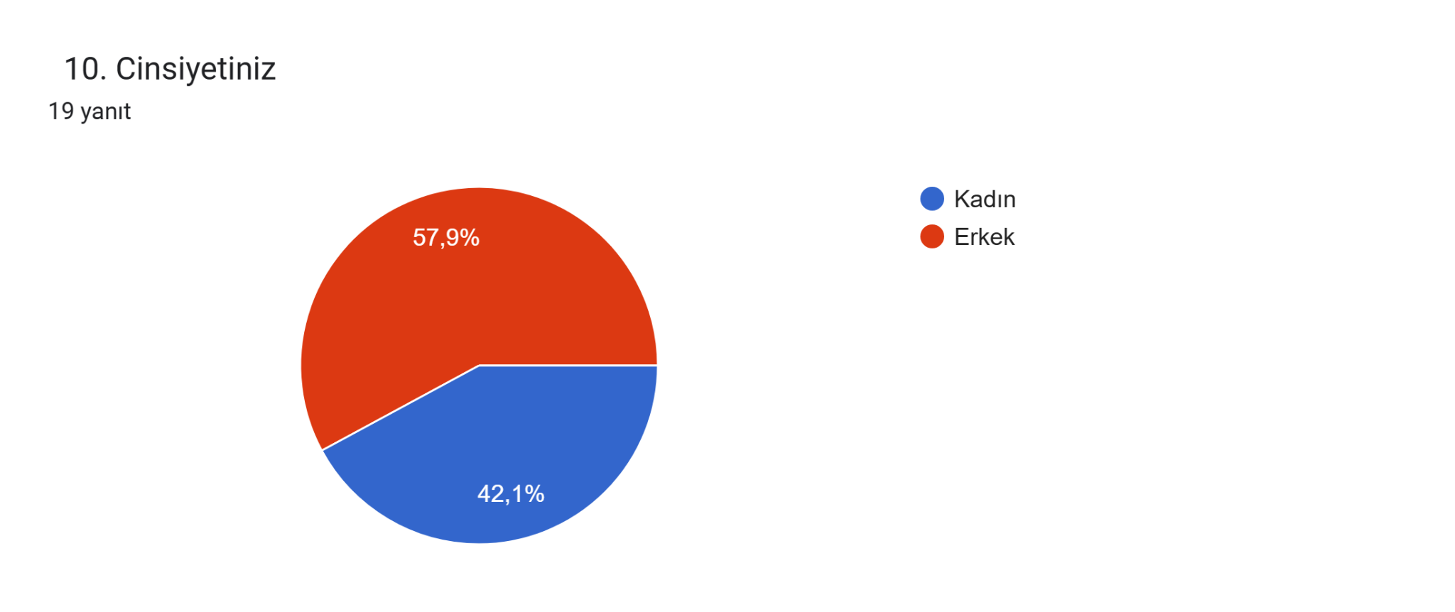
Katılımcıların %57,9’u erkek, %42,1’i kadındır; bu durum ankete dengeli bir cinsiyet dağılımıyla katılım sağlandığını göstermektedir.
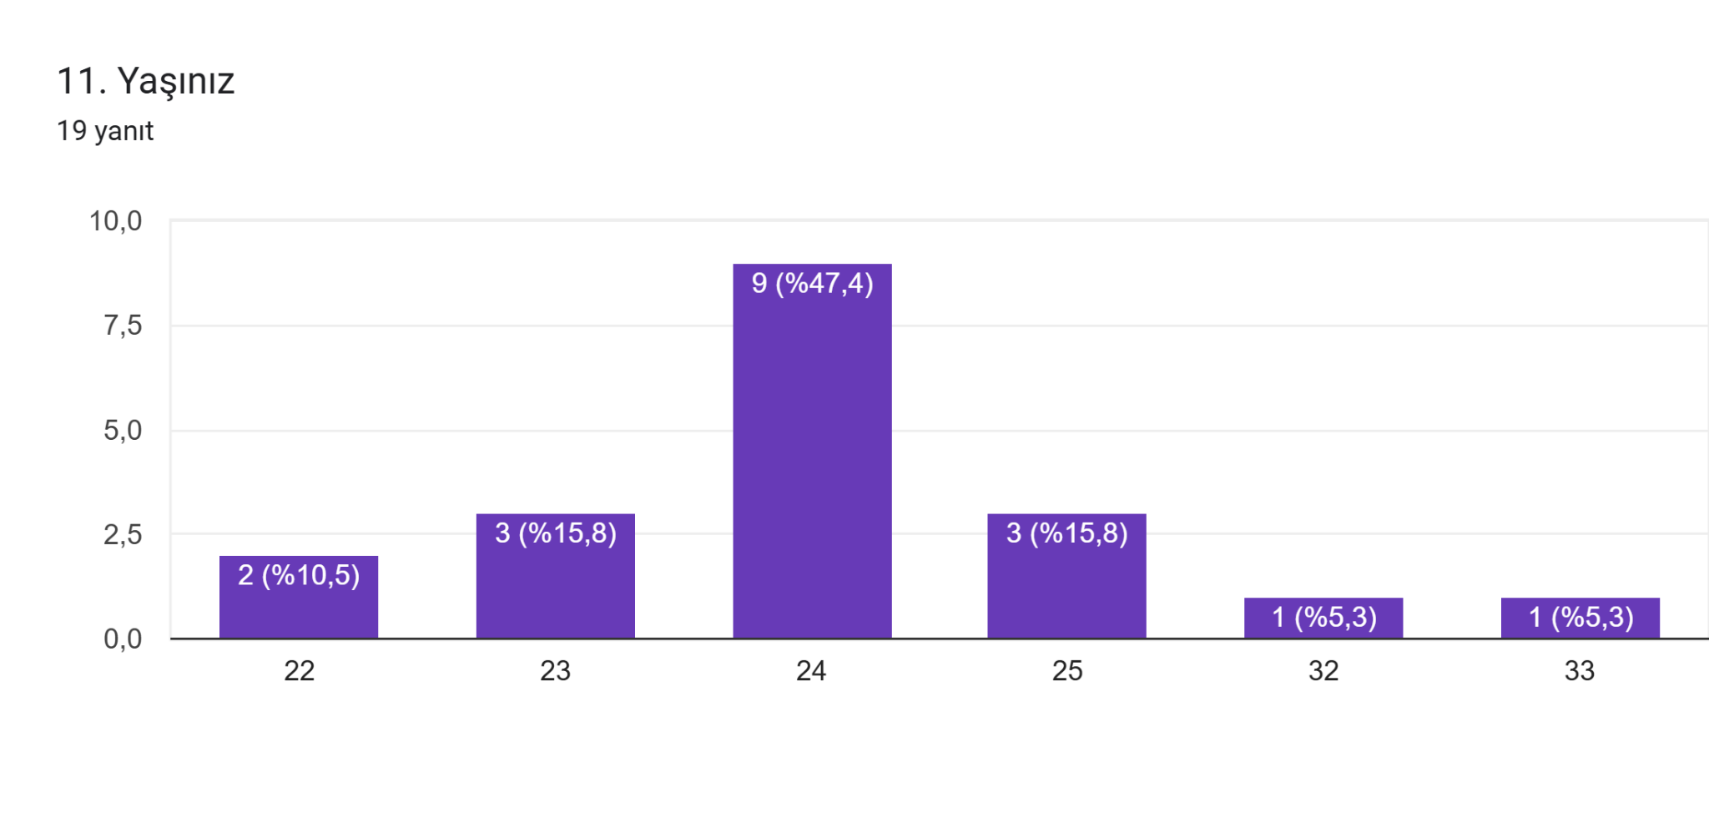
Katılımcıların %47,4’ü 24 yaşındadır; diğer yaşlar ise 22 ila 33 arasında dağılmakta olup, çoğunluğun mezuniyet aşamasındaki öğrencilerden oluştuğu görülmektedir.

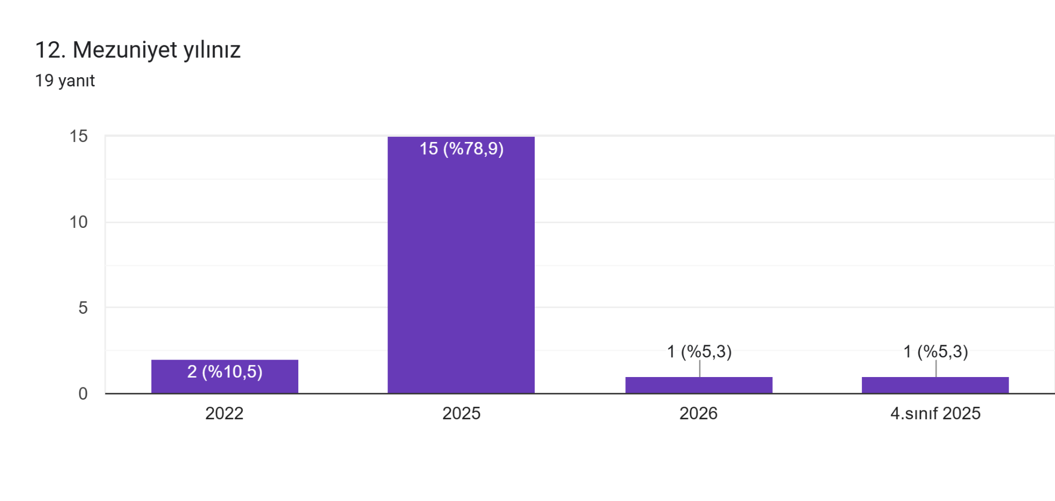
Katılımcıların %78,9’u 2025 yılında mezun olacaktır; bu da anketin ağırlıklı olarak son sınıf öğrenciler tarafından yanıtlandığını doğrulamaktadır.

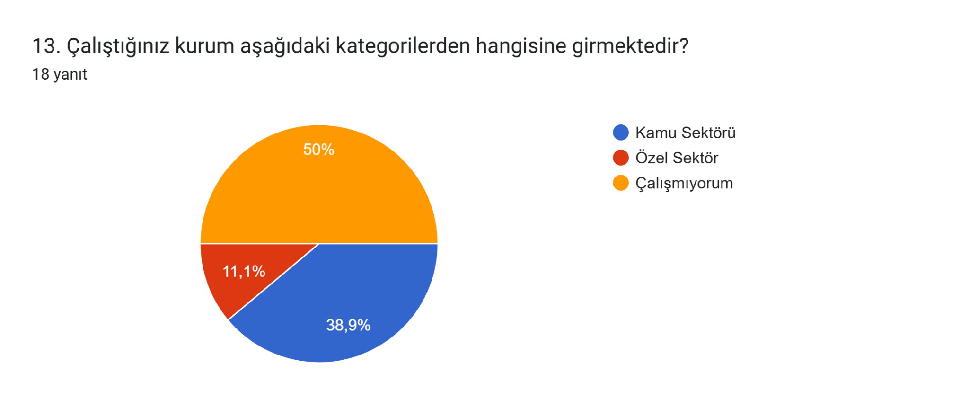
Katılımcıların %50’si şu anda çalışmadığını belirtirken, %38,9’u kamu sektöründe, %11,1’i özel sektörde çalışmaktadır; bu da öğrencilerin önemli bir kısmının mezuniyet öncesinde kamu deneyimi kazandığını göstermektedir.

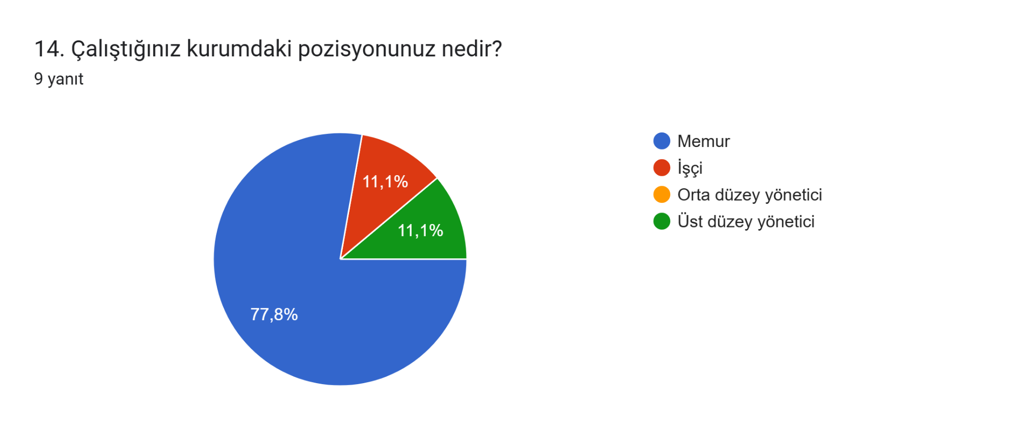
Çalışmakta olan öğrenciler arasında %77,8’i memur olarak görev yaparken, orta düzey ve üst düzey yöneticilik yapanların oranı %11,1’dir; bu da eğitim sürecindeyken profesyonel pozisyonlarda deneyim kazanıldığını göstermektedir.
PROGRAM ÖĞRENİM ÇIKTILARI
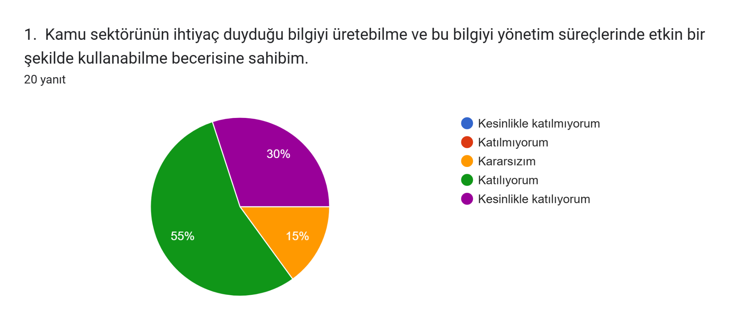
Kamu sektörünün ihtiyaç duyduğu bilgiyi üretebilme ve bu bilgiyi yönetim süreçlerinde etkin şekilde kullanabilme becerisine sahibim.
→ Katılımcıların %55’i bu yetkinliği kazandığını belirtirken, %30’u kesin olarak katılmaktadır. Bilgi üretimi ve uygulamaya aktarım konusunda öğrencilerin önemli bir kısmı kendini donanımlı hissetmektedir.
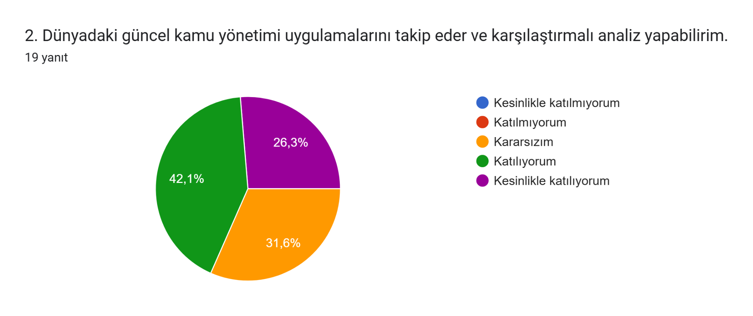
Dünyadaki güncel kamu yönetimi uygulamalarını takip eder ve karşılaştırmalı analiz yapabilirim.
→ %42,1 katılım ve %26,3 kesin katılım olmak üzere toplam %68,4 oranında olumlu görüş bildirilmiştir. Güncel kamu yönetimi bilgisi ve küresel farkındalık alanlarında olumlu bir eğilim gözlemlenmektedir.

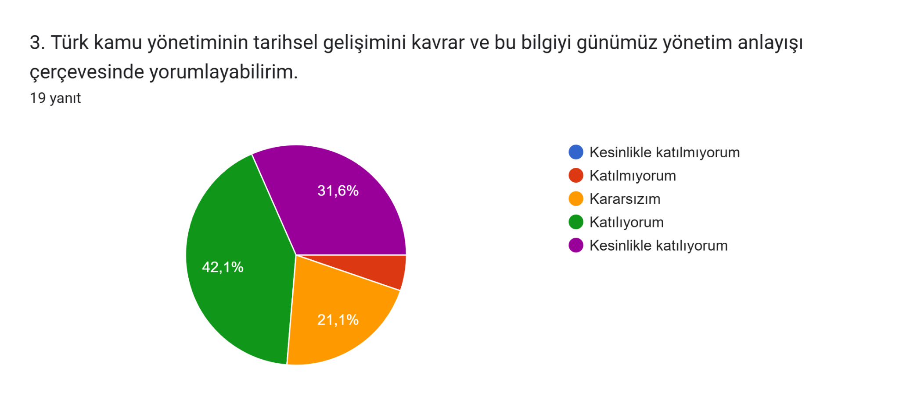
Türk kamu yönetiminin tarihsel gelişimini kavrar ve bu bilgiyi günümüz yönetim anlayışı çerçevesinde yorumlayabilirim.
→ %42,1 katılıyorum, %31,6 kesinlikle katılıyorum; güçlü bir tarihsel bilinç vurgusu mevcuttur. Öğrenciler, tarihsel bilgi ile çağdaş yönetim anlayışını bağdaştırma konusunda olumlu bir yaklaşıma sahiptir.

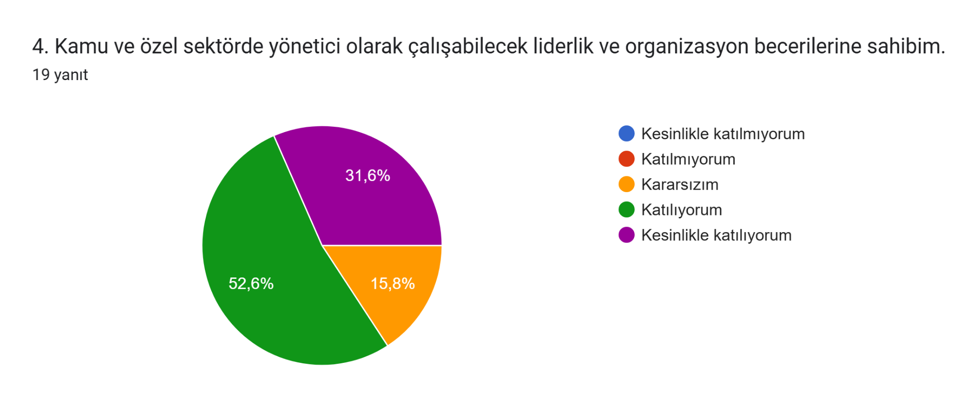
Kamu ve özel sektörde yönetici olarak çalışabilecek liderlik ve organizasyon becerilerine sahibim.
→ Katılımcıların %52,6’sı bu becerilere sahip olduğunu belirtirken, %31,6’sı kesinlikle katıldığını ifade etmiştir. Öğrenciler arasında liderlik ve organizasyon yetkinliğine dair güçlü bir özgüven olduğu görülmektedir.

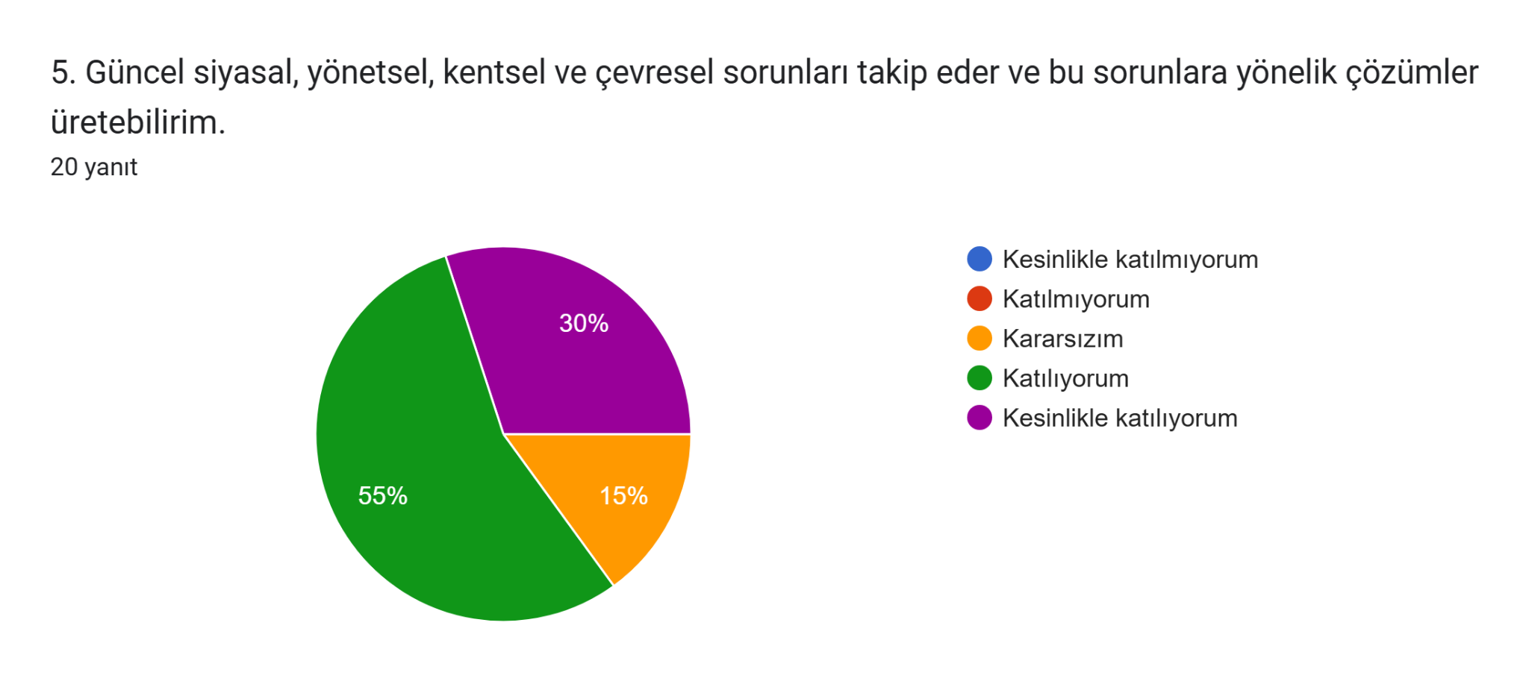
Güncel siyasal, yönetsel, kentsel ve çevresel sorunları takip eder ve bu sorunlara yönelik çözümler üretebilirim.
→ %55’i katıldığını, %30’u kesinlikle katıldığını belirtmiştir. Güncel sorunlara duyarlılık ve çözüm üretme kapasitesi öğrenciler arasında oldukça güçlüdür.

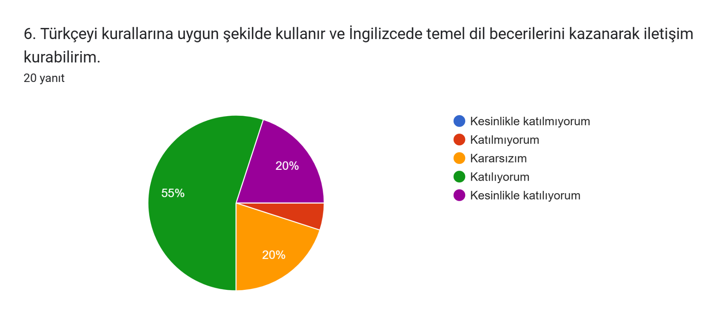
Türkçeyi kurallarına uygun şekilde kullanır ve İngilizcede temel dil becerilerini kazanarak iletişim kurabilirim.
→ %55 katılıyorum, %20 kesinlikle katılıyorum; ancak %20’lik kararsızlık dikkate değerdir. Dil becerilerinde genel bir yeterlilik algısı olsa da, özellikle yabancı dilde gelişim alanı olduğu söylenebilir.
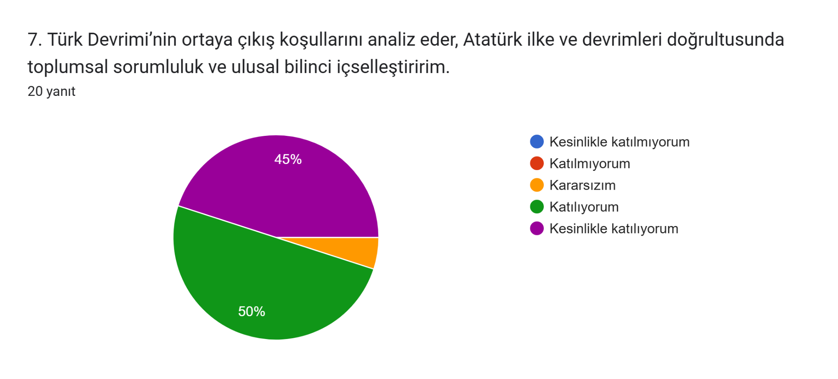
Türk Devrimi’nin ortaya çıkış koşullarını analiz eder, Atatürk ilke ve devrimleri doğrultusunda toplumsal sorumluluk ve ulusal bilinci içselleştiririm.
→ %50 katılım, %45 kesin katılım ile neredeyse oy birliğiyle olumlu değerlendirilmiştir. Ulusal bilinç ve toplumsal sorumluluk kazanımı öğrenciler tarafından güçlü biçimde benimsenmiştir.
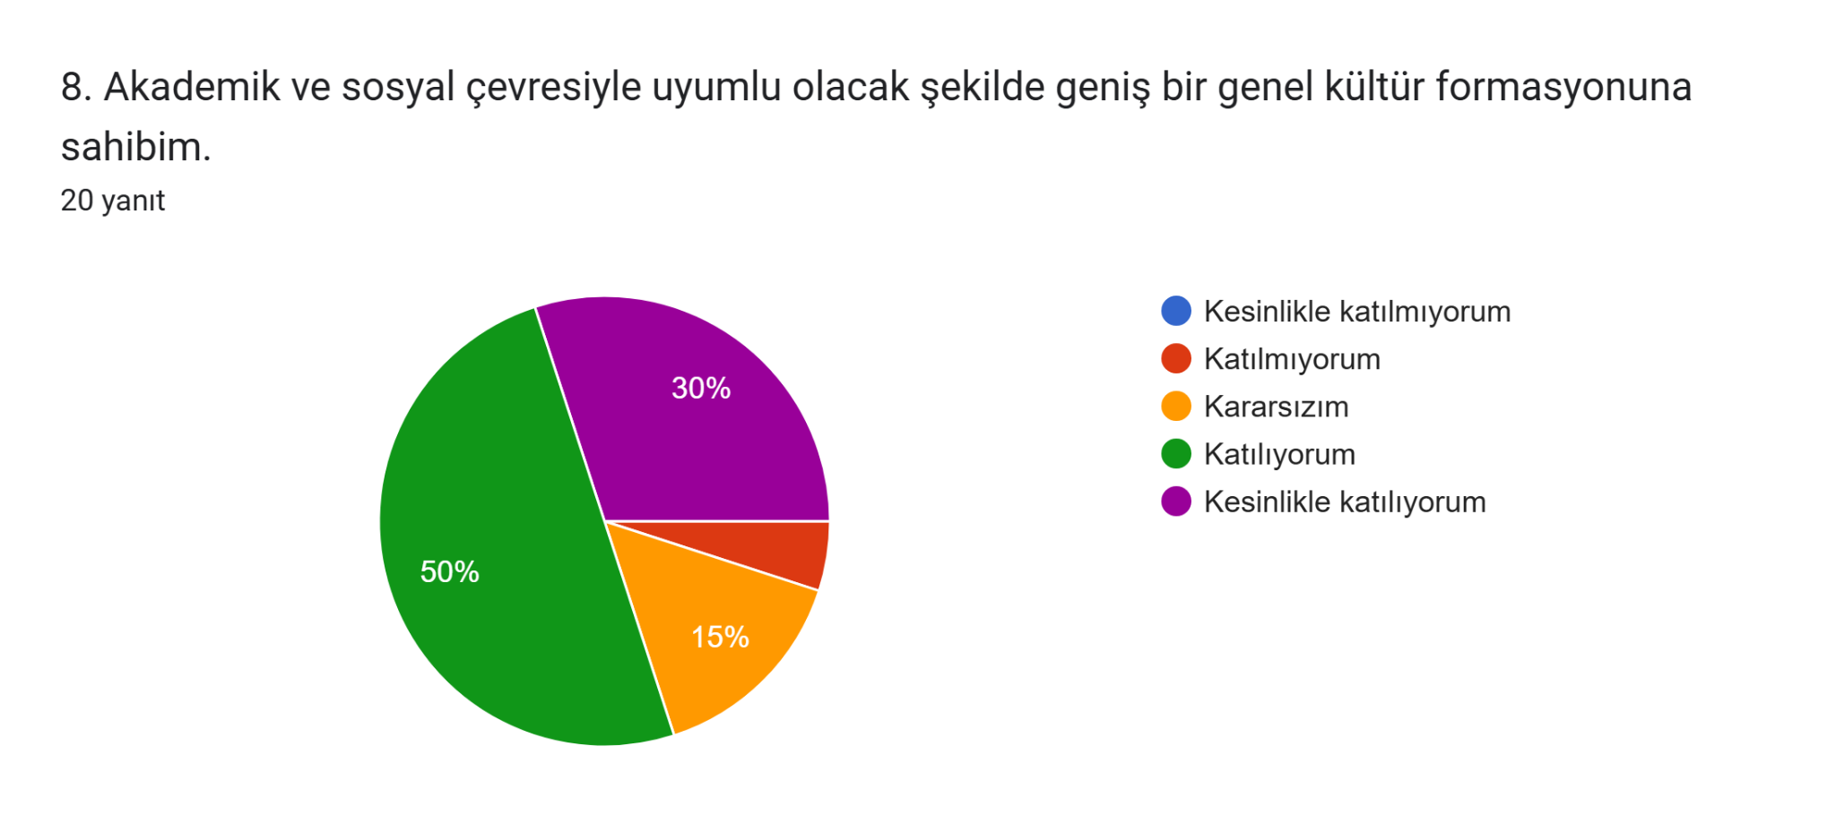
Akademik ve sosyal çevresiyle uyumlu olacak şekilde geniş bir genel kültür formasyonuna sahibim.
→ %50’si katıldığını, %30’u kesinlikle katıldığını belirtmiştir. Genel kültür düzeyine dair olumlu bir özgüven görülmektedir.
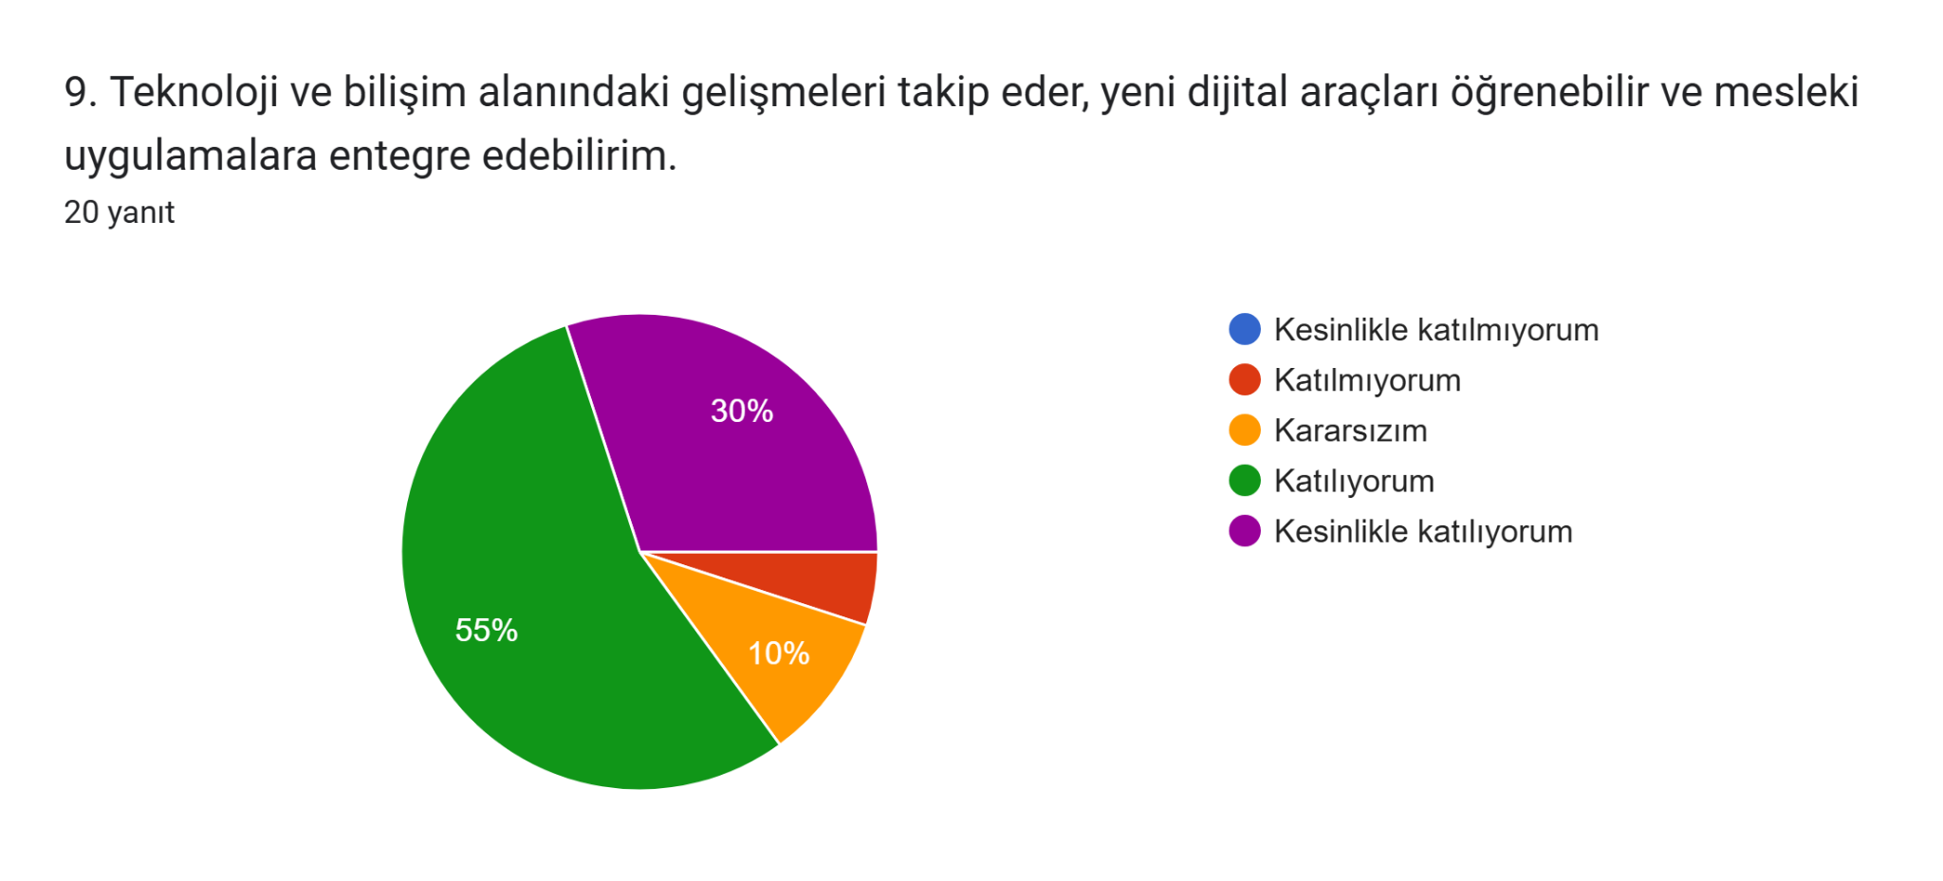
Teknoloji ve bilişim alanındaki gelişmeleri takip eder, dijital araçları öğrenebilir ve mesleki uygulamalara entegre edebilirim.
→ %55 oranında katılıyorum, %30 kesinlikle katılıyorum yanıtı alınmıştır. Dijital yeterliliklerin kazandırıldığına dair genel bir memnuniyet olduğu anlaşılmaktadır.

GENEL DEĞERLENDİRME
Mersin Üniversitesi Kamu Yönetimi Bölümü son sınıf öğrencilerine yönelik olarak gerçekleştirilen bu değerlendirme anketi, lisans programının belirlenen öğrenim çıktıları doğrultusunda öğrencilerde hangi yeterliliklerin ne ölçüde karşılık bulduğunu ortaya koymaktadır. Anket sonuçlarına göre, katılımcıların büyük çoğunluğu kamu sektörüne yönelik bilgi üretimi, liderlik, güncel sorunları analiz edebilme, dijital araçları kullanma ve tarihsel bilgiyle güncel yönetim yaklaşımlarını birleştirme konularında olumlu geri bildirimde bulunmuştur.
Liderlik ve organizasyon becerileri (%84,2), toplumsal sorumluluk ve ulusal bilinç (%95), teknolojiye uyum yetkinliği (%85), genel kültür formasyonu (%80), kamu sorunlarına çözüm üretme becerisi (%85) gibi alanlarda yüksek düzeyde öz yeterlilik algısı dikkat çekmektedir. Bununla birlikte, özellikle yabancı dil yeterliliği ve küresel kamu yönetimi uygulamalarını karşılaştırmalı analiz etme gibi alanlarda “kararsızım” ve “kısmen katılıyorum” yanıtlarının nispeten daha yaygın olduğu görülmektedir. Bu durum, öğrencilerin genel olarak güçlü bir akademik ve uygulamalı donanıma sahip olduğunu ancak belirli teknik becerilerin (örneğin yabancı dil) daha fazla desteklenebileceğini göstermektedir.
Genel olarak değerlendirildiğinde, lisans programı öğrenim çıktılarının büyük ölçüde karşılandığı, öğrencilerin mezuniyete yaklaşırken sahip oldukları bilgi, beceri ve yetkinlik düzeyinden memnun oldukları söylenebilir. Bu anket sonuçları, hem bölüm içi iyileştirme süreçlerine hem de akreditasyon ve kalite güvence çalışmalarına somut katkı sağlayacak niteliktedir.

